MOBIS pakeitimai

Versija v.5.0.1

Versija: 1.0
Parengimo data: 2024-04-22 11:51:42
Kontaktinis asmuo: Jurgita Sabienė
Kontaktiniai duomenys: tel. +370 614 54004, el. paštas: pagalba@imobis.lt

Šio dokumento ir visos jame pateiktos informacijos, įskaitant grafinę informaciją, kuri nėra trečiųjų asmenų intelektinė nuosavybė, autorių teisės priklauso bendrovei UAB „Asseco Lietuva“, kurios buveinė yra V.Gerulaičio g. 10, LT-08200 Vilnius, Lietuva. Visa informacija, pateikta šiame dokumente, yra komercinė bendrovės UAB „Asseco Lietuva“ paslaptis. Šią informaciją be išankstinio rašytinio UAB „Asseco Lietuva“ leidimo draudžiama naudoti, atskleisti, platinti visą ar jos dalį, perduoti tretiesiems asmenims. Šio reikalavimo privalo laikytis visi asmenys, kurie susipažįsta su šio dokumento turiniu.

Turinys
1. Administravimas 4
2. Katalogavimas 6
3. Komplektavimas 7
4. Autoinformavimas: 9
5. Skaitytojų aptarnavimas 11
6. Pagalba 12
7. Viešos prieigos El. katalogas 13

Administravimas
- Sukurtas naujas bibliotekos parametras "Biblioteka naudoja vadovėlius". Uždėta žyma leis dirbti MOBIS sistemoje su vadovėliais (Administravimas → Bibliotekos parametrai → Bendrieji parametrai). Dėl žymos uždėjimo kreiptis pagalba@imobis.lt
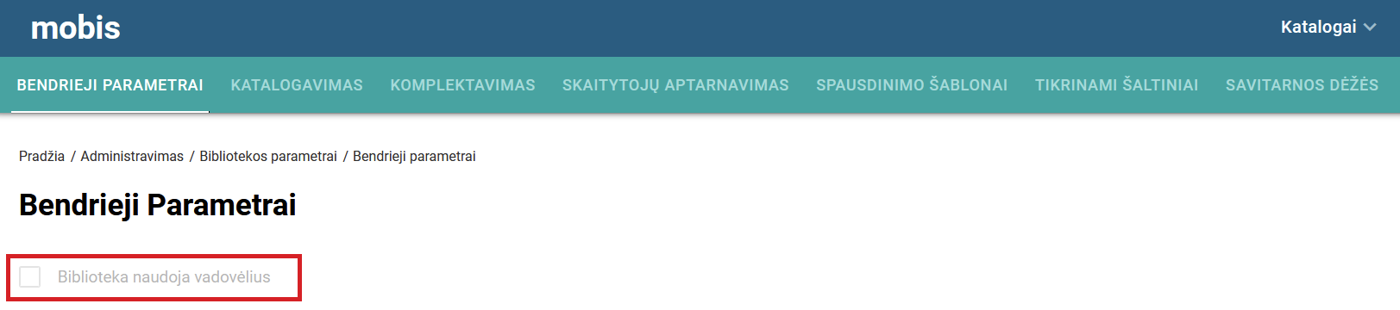

- Įgyvendintas AĮ ir BĮ paieškos langų administravimo funkcionalumas. Šio funkcionalumo pagalba galima kurti naujus ar papildyti jau esamus Paprastos, Išplėstinės, Straipsnių, Komplektavimo paieškos langus reikiamais paieškos kriterijais:
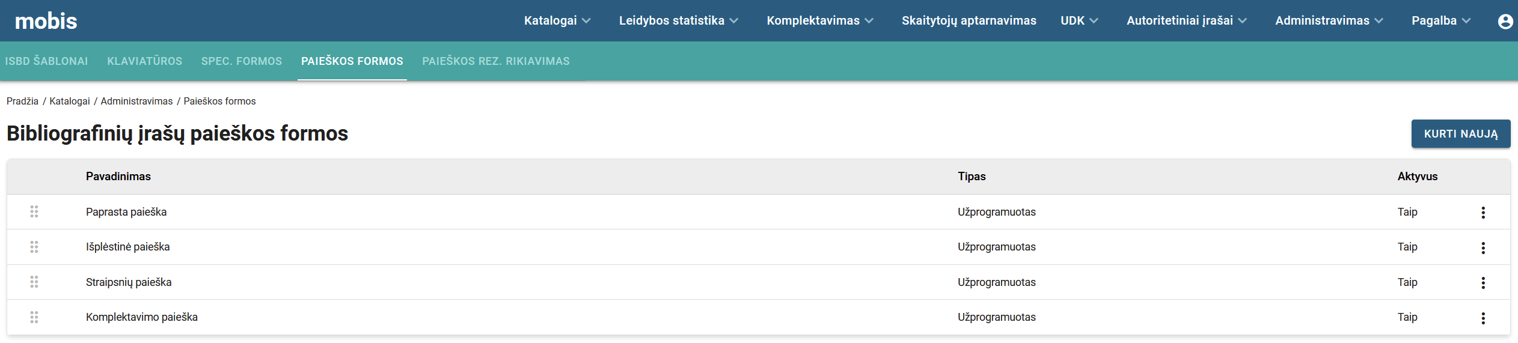
Paieškos formų langus administruoti gali tik sistemos administratorius, turintis teises "Administruoti BĮ paieškos formas" ir "Administruoti AĮ paieškos formas". Administratorius gali kurti naujus, koreguoti esamus paieškos langus, todėl esant poreikiui sukurti, pakoreguoti individualius paieškos langus, kreipkitės pagalba@imobis.lt (vartotojų vadovas: Paieškos langų administravimas).
Bibliotekos darbuotojai, turintys teises: "Naudoti AĮ paieškos formą "Išplėstinė paieška"", "Naudoti BĮ paieškos formą "Išplėstinė paieška"", "Naudoti BĮ paieškos formą "Komplektavimo paieška"", "Naudoti BĮ paieškos formą "Straipsnių paieška", arba turintis rolę "BĮ paieškos formų naudotojas", apimančią anksčiau minėtas teises, matys visus paieškos langus (langas "Paprasta paieška" neturi atskiros teisės):
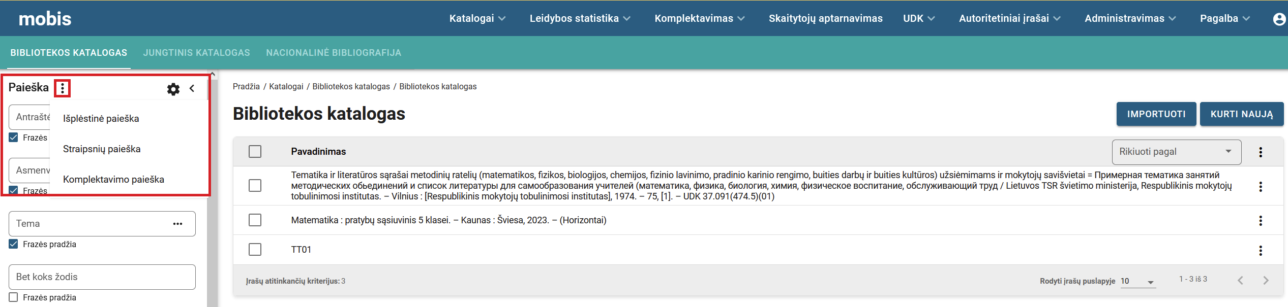
Bibliotekos darbuotojas, naudodamasis paieškos laukų konfigūracija, gali pažymėti jam reikalingus paieškos laukus pagal savo individualius poreikius. Jeigu Išplėstinėse paieškose langų per daug, neaktualius galima atžymėti ir ateityje tokie laukai nebus rodomi paieškos languose (kol žyma vėl nebus uždėta):
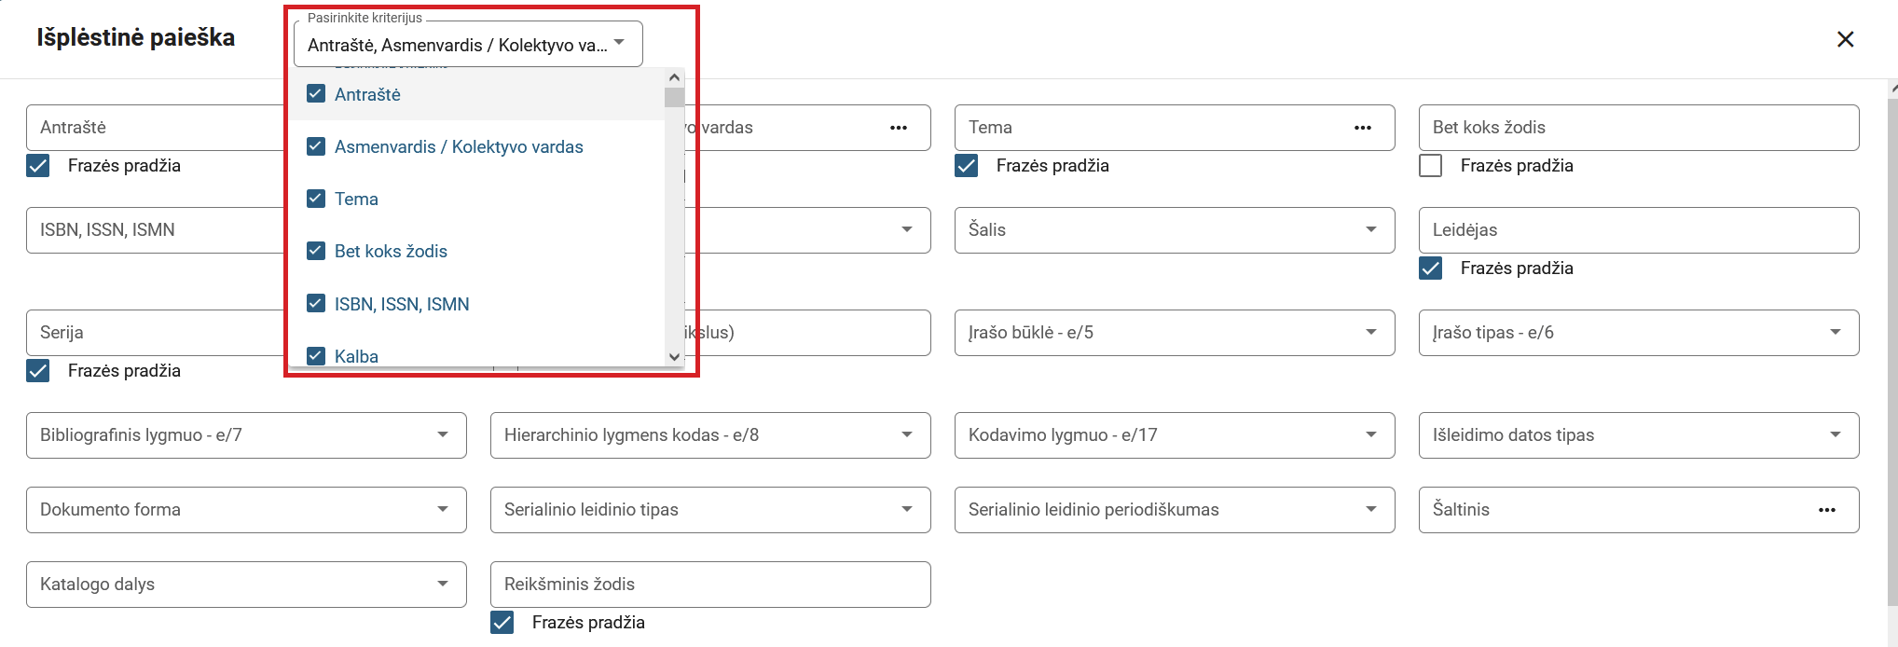

Katalogavimas
- Sukurta galimybė prisegti prie BĮ elektroninius dokumentus (BĮ peržiuros langas → Prisegtukai).
Elektroninių dokumentų tipai:
- anotacija - nepasikartojantis dokumento tipas, galima įkelti 1 failą;
- antraštinis lapas - nepasikartojantis dokumento tipas, galima įkelti 1 failą;
- autografas - galima įkelti daugiau nei vieną dokumento failą;
- dedikacija - galima įkelti daugiau nei vieną dokumento failą;
- ekslibrisas - galima įkelti daugiau nei vieną dokumento failą;
- ištrauka - galima įkelti daugiau nei vieną dokumento failą;
- pilnas dokumentas - nepasikartojantis dokumento tipas, galima įkelti 1 failą;
- rodyklės - nepasikartojantis dokumento tipas, galima įkelti 1 failą;
- spaudas - galima įkelti daugiau nei vieną dokumento failą;
- turinys - nepasikartojantis dokumento tipas, galima įkelti 1 failą;
- viršelis - nepasikartojantis dokumento tipas, galima įkelti 1 failą;
- nuotrauka - galima įkelti daugiau nei vieną dokumento failą;
- recenzija - nepasikartojantis dokumento tipas, galima įkelti 1 failą.
Prisegtuko ikonėlė atvaizduojama šalia BĮ:
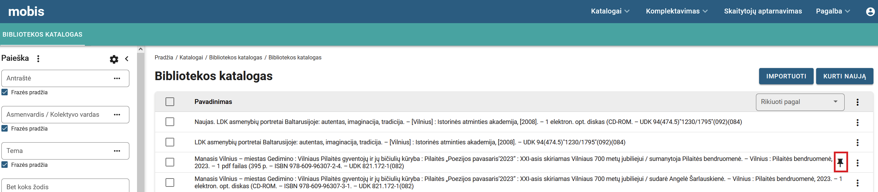
Prisegti prisegtukui naudojamas BĮ peržiūros langas, skiltis "Prisegtukai": Veiksmų mygtukas (...) → Redaguoti. Prisegus prisegtuką, privaloma užpildyti dokumento ir prieigos tipų laukus. Norint prisegti daugiau nei vieną prisegtuką, spaudžiamas "+ Naujas dokumentas". Pašalinamas prisegtukas spaudžiant "X":
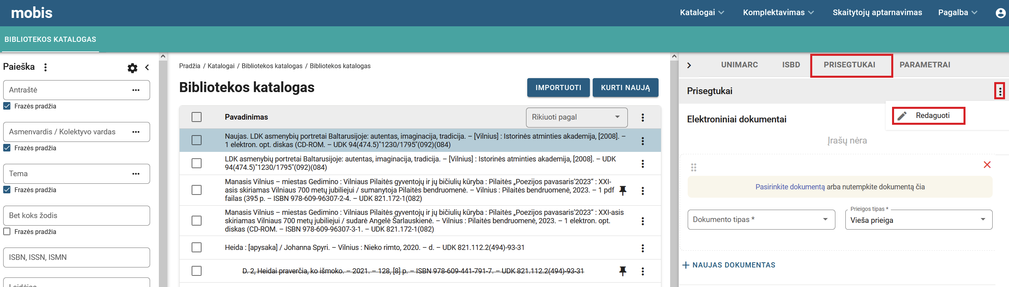

- Prisegtukų eiliškumą galima keisti lange "Prisegtukai" pernešant prisegtus el. dokumentus. El. Kataloge (www) atsižvelgiama į tai, kokia eilės seka pateikiami prisegtukai ir juos atvaizduoja pagal tą eilės seką, kuria jie pateikti prie bibliografinio įrašo.

Komplektavimas
- Įgyvendinta sąskaitų paieška pagal Finansavimo šaltinį ir Komplektavimo šaltinius:
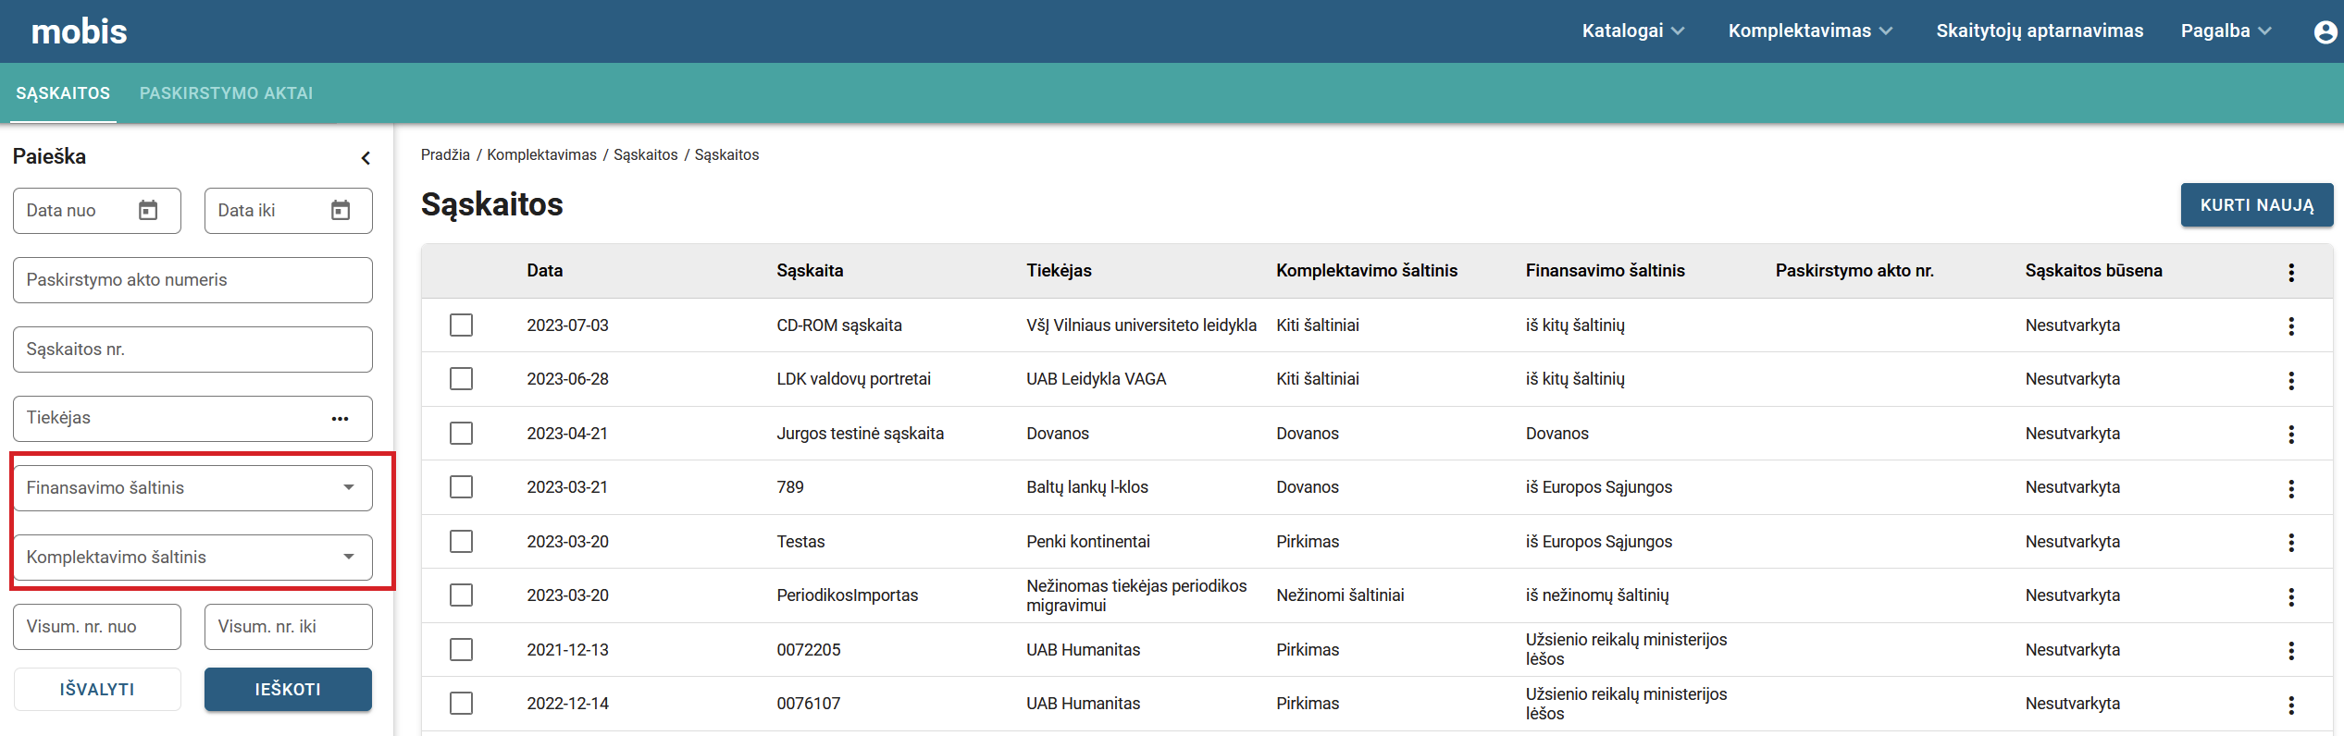

- Anksčiau nurašius paskutinį BĮ egz., tik nurašymo akto formavimo metu programa įspėdavo, kad formuojamame nurašymo akte yra nurašomų paskutinių egz. ir klausdavo ar norėsime panaikinti tokius BĮ, kurių visi egz. nurašyti. Šioje versijoje atliktas pakeitimas, kuris identifikuoja, kad nurašomas paskutinis BĮ egz. dar paruošimo nurašymui metu, t.y. nelaukdamas kol nurašymo aktas bus suformuotas:
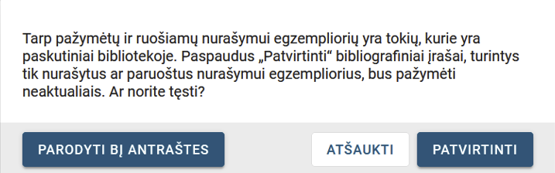
Paspaudus "Parodyti BĮ antraštes", bus parodytas sąrašas BĮ, kurių paskutinį egz. ruošiame nurašymui.
Paspaudus "Atšaukti" - paruošimo nurašymui žingsnis bus atšauktas.
Paspaudus "Patvirtinti", visi nurašymui paruošti egz., bus įkelti į nurašymo aktą. Bibliografiniai įrašai, kurių paskutiniai egz., paruošti šiame žingsnyje nurašymui, bus automatiškai perbraukti, o jų etiketės 5 pozicijoje uždėtas požymis "d". Tokie BĮ nebebus atvaizduojami viešos prieigos el. kataloge ir neklaidins vartotojų.
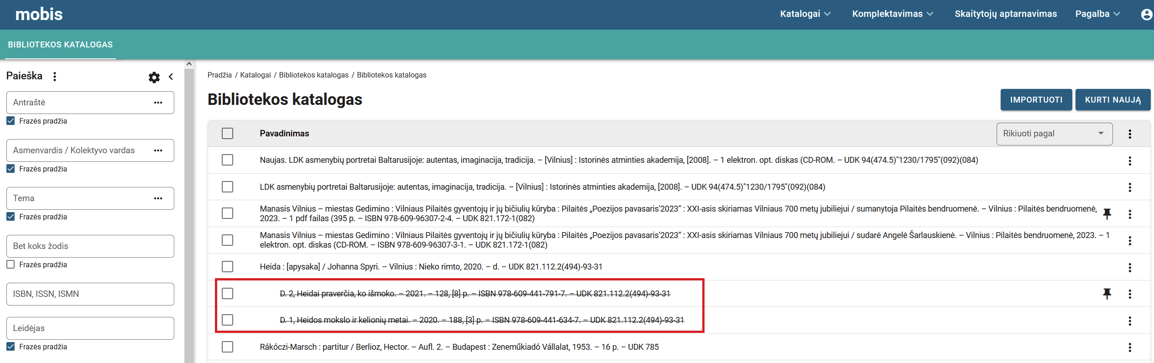
Atkreipiamas dėmesys, kad daugiadalio įrašo aukščiausio lygmens (tėvinis) BĮ automatiškai neišsibraukia (kol kas), todėl tokiems BĮ rekomenduojama atidarius redagavimo režimu pakoreguoti etiketės 5 poziciją, uždedant žymą "d":
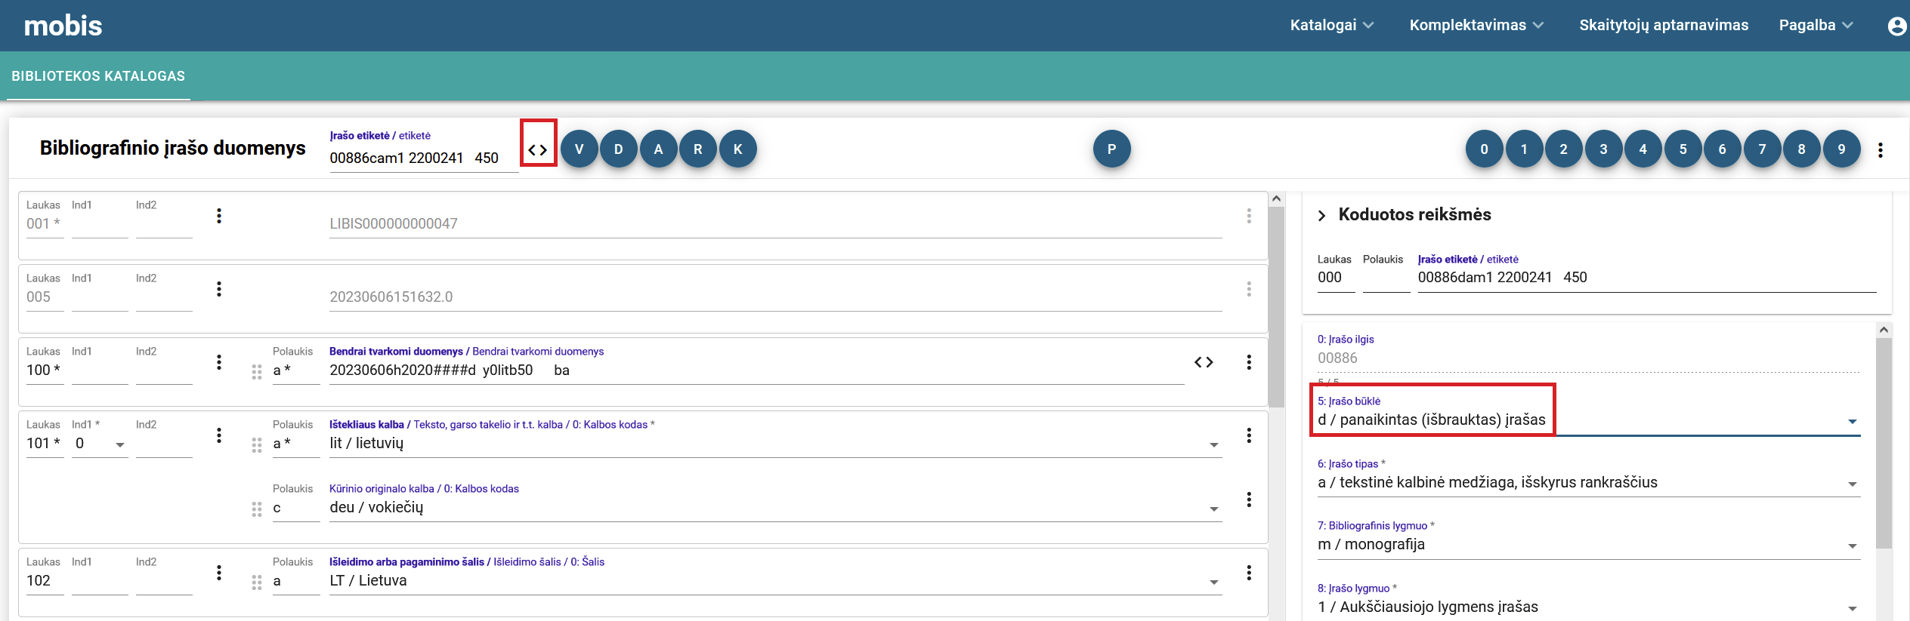

- Pataisytas mygtukų "Suformuotų nurašymų paieška " ir "Nesuformuotų nurašymų paieška" atvaizdavimas.

Autoinformavimas:
- Elektroninių laiškų lange ( Skaitytojų aptarnavimas → Autoinformavimas → El. laiškai) sukurti nauji paieškos laukeliai:
- Gavėjas;
- Gavėjo el. paštas;
- Gavėjo skaitytojo bilietas.
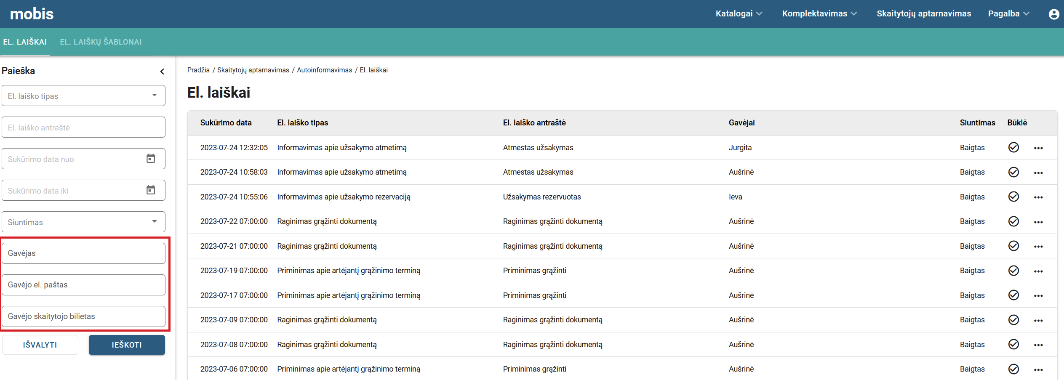

- Sukurtas Užsakymo rezervavimo laiško šablonas. Įgyvendintas laiško siuntimo funkcionalumas. Laiškas siunčiamas iš kar to po to, kai atliekamas užsakymo rezervavimas per MOBIS ar iš El. katalogo:
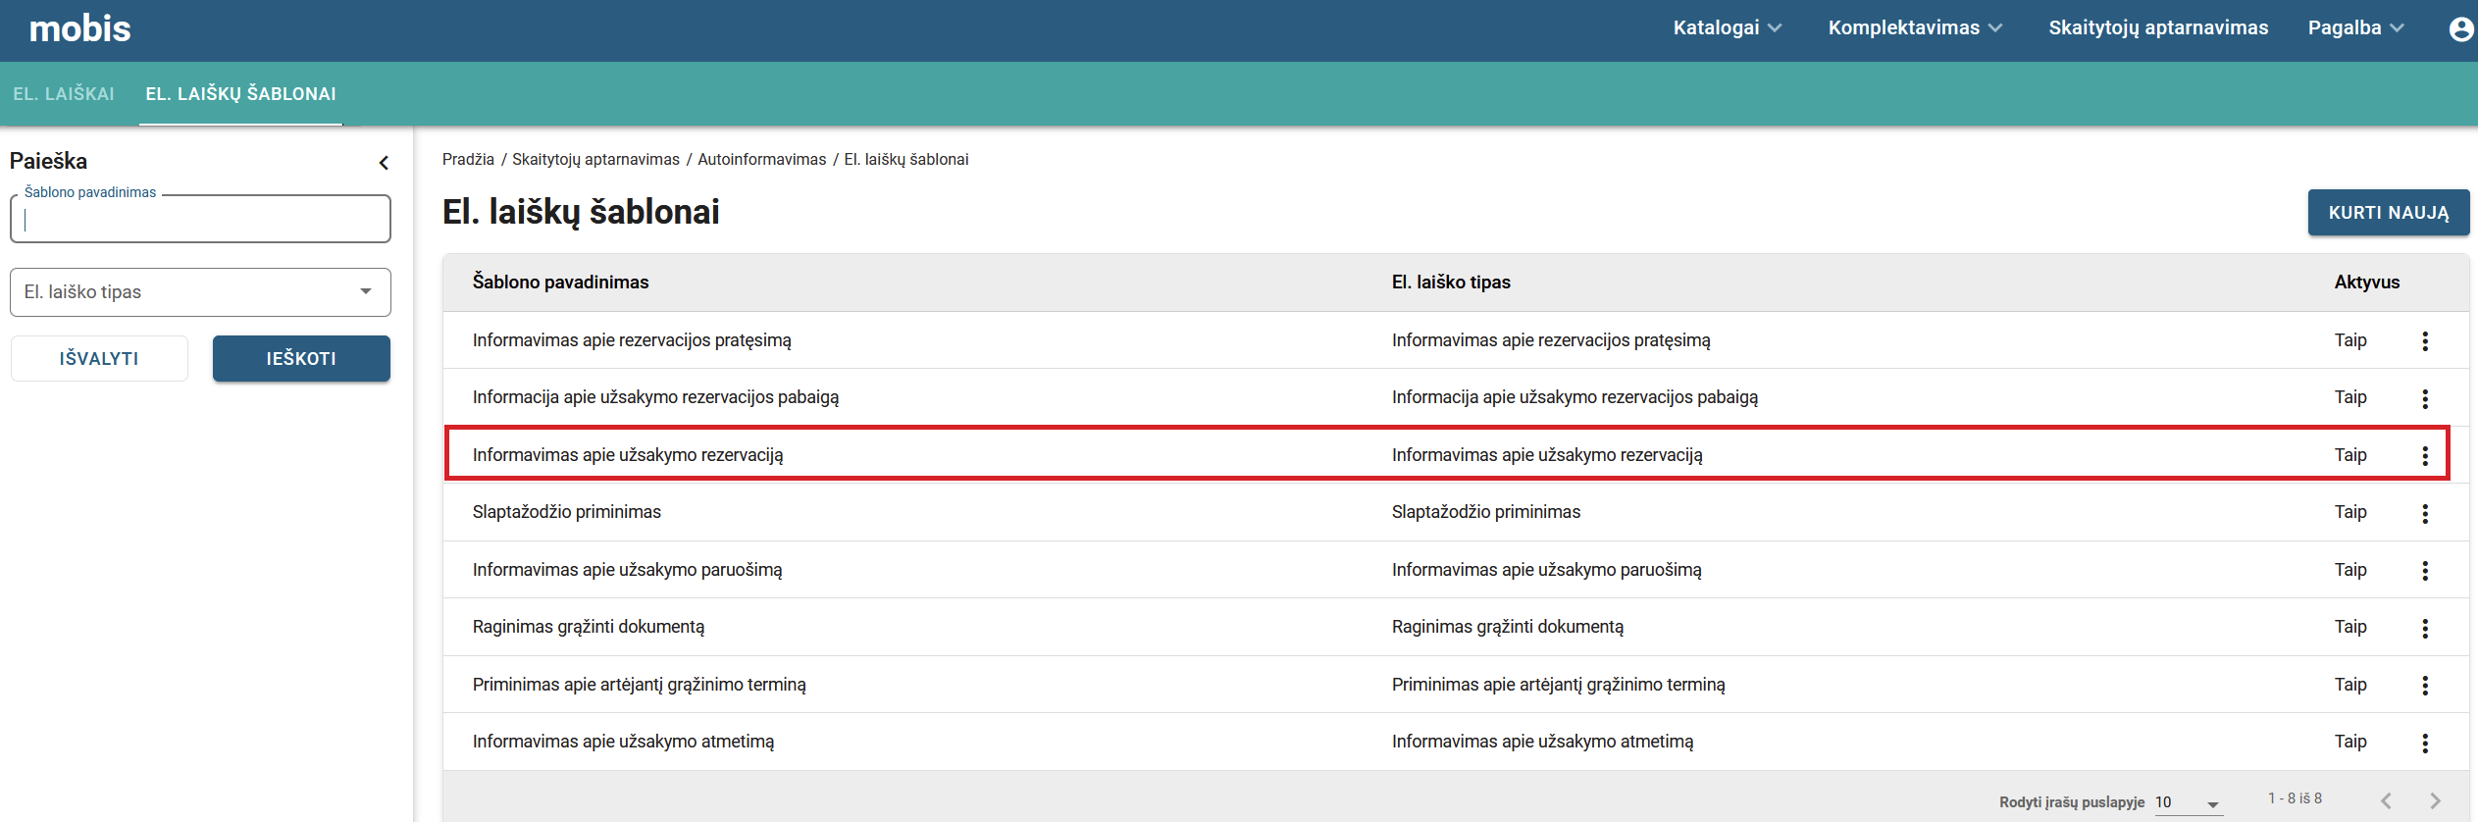

- Sukurtas Užsakymo rezervavimo laiško šablonas "Informacija apie užsakymo rezervacijos pabaigą". Laiškas siunčiamas likus 7 dienoms iki užsakymo rezervavimo termino pabaigos . Prie laiško šablono yra galimybė taip pat nurodyti 2 terminą, kuomet siųsti pakartotinį laišką (Veiksmų mygtukas (...) → Redaguoti):
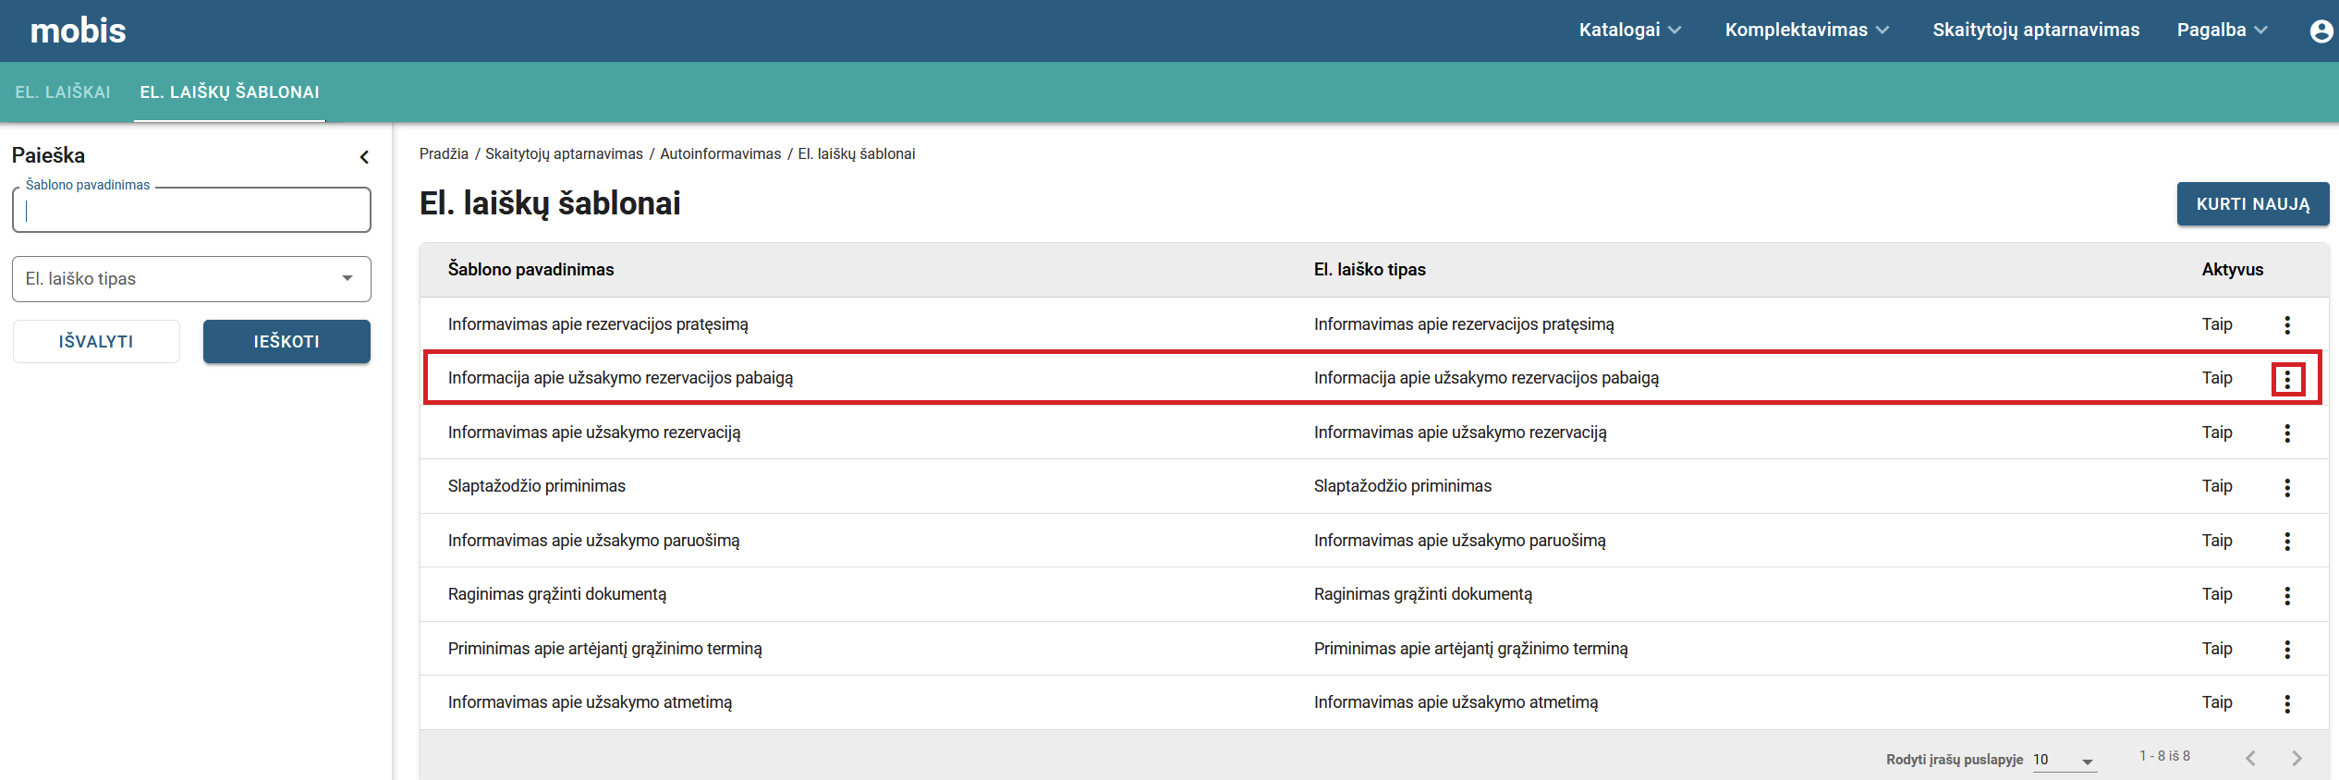

- Sukurta galimybė skaitytojui prasitęsti Užsakymo rezervavimo terminą. Likus 7 dienoms iki Užsakymo rezervavimo termino pabaigos, viešos prieigos el. kataloge skaitytojo užsakymų paskyroje atsiranda mygtukas "Pratęsti rezervavimą". Pratęsus terminą, skaitytojas el. paštu gauna patvirtinimą, kad rezervacijos terminas sėkmingai pratęstas:
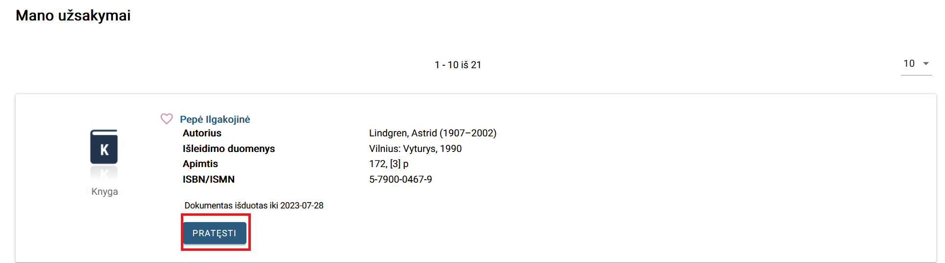

- Užsakymų rezervavimo laiškuose įdėtas hyperlinkas, kurį paspaudęs skaitytojas patenka į El. Katalogo savo Užsakymų rezervavimo langą, jeigu skaitytojas tuo metu nėra prisijungęs prie El. Katalogo, pirmiau patenka į Prisijungimo langą ir tik tuomet į Užsakymų rezervavimo langą:
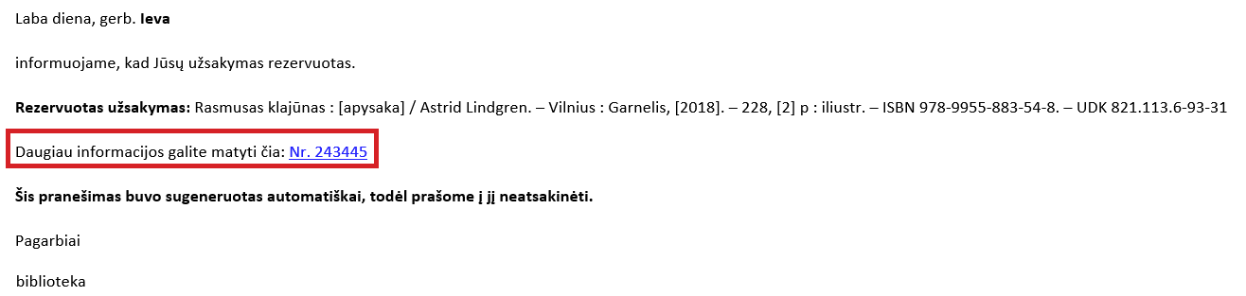

- Raginimo grąžinti dokumentą siuntimas padarytas konfigūruojamu. Įdėti laukeliai, leidžiantys individualiai nurodyti periodiškumą kiekvienai bibliotekai (Veiksmų mygtukas (...) → Redaguoti):
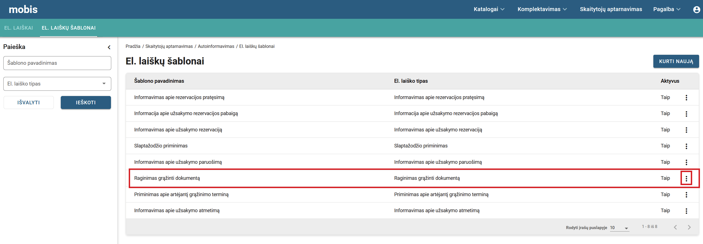

Skaitytojų aptarnavimas
- Egzempliorių lange peržiūrint dokumento istoriją, šalia bilieto numerio išvedami skaitytojo vardas ir pavardė, kad bibliotekos darbuotoja lengvai identifikuotų skaitytoją, kuriam išduotas dokumentas (Komplektavimas -> Egzemplioriai→ Peržiūrėti užsakymų istoriją).
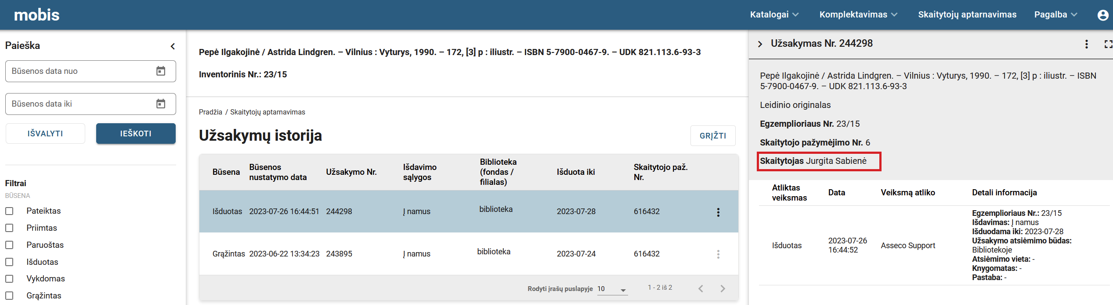

Pagalba
- Sukurtas naujas meniu punktas Pagalba → Dokumentacijas. Paspaudęs šį meniu punktą darbuotojas bus nukreiptas į iMOBIS svetainės dokumentacijos puslapį. Joje ras visus reikalingus MOBIS vadovus bei instrukcijas. Kol vyksta MOBISv6 vystymo darbai, medžiaga yra neatnaujinta (todėl į šį meniu punktą kol kas nereikėtų kreipti dėmesio).

- Sukurtas naujas meniu punktas Pagalba → Registruoti problemą. Paspaudęs šį meniu punktą, bibliotekos darbuotojas galės kreiptis konsultacijų, užduoti su MOBIS susijusius klausimus.
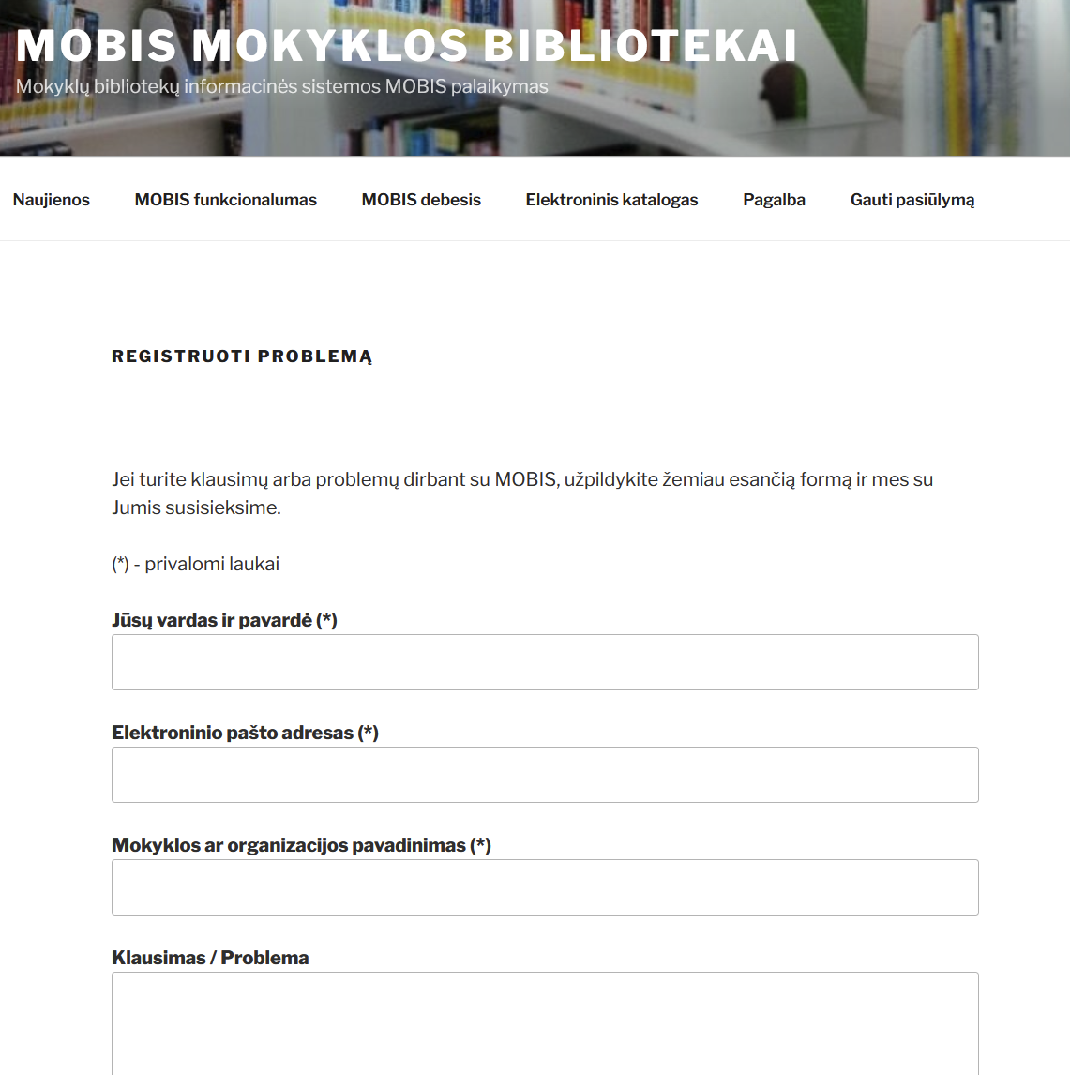

Viešos prieigos El. katalogas
- Pradiniame MOBIS temų sąraše pavadinimas "Inžinerija. Technika apskritai" pervadinta į "Inžinerija. Technika apskritai. Energetika", o "Renginiai. Žaidimai. Sportas" pervadinta į "Renginiai. Žaidimai. Sportas. Turizmas".
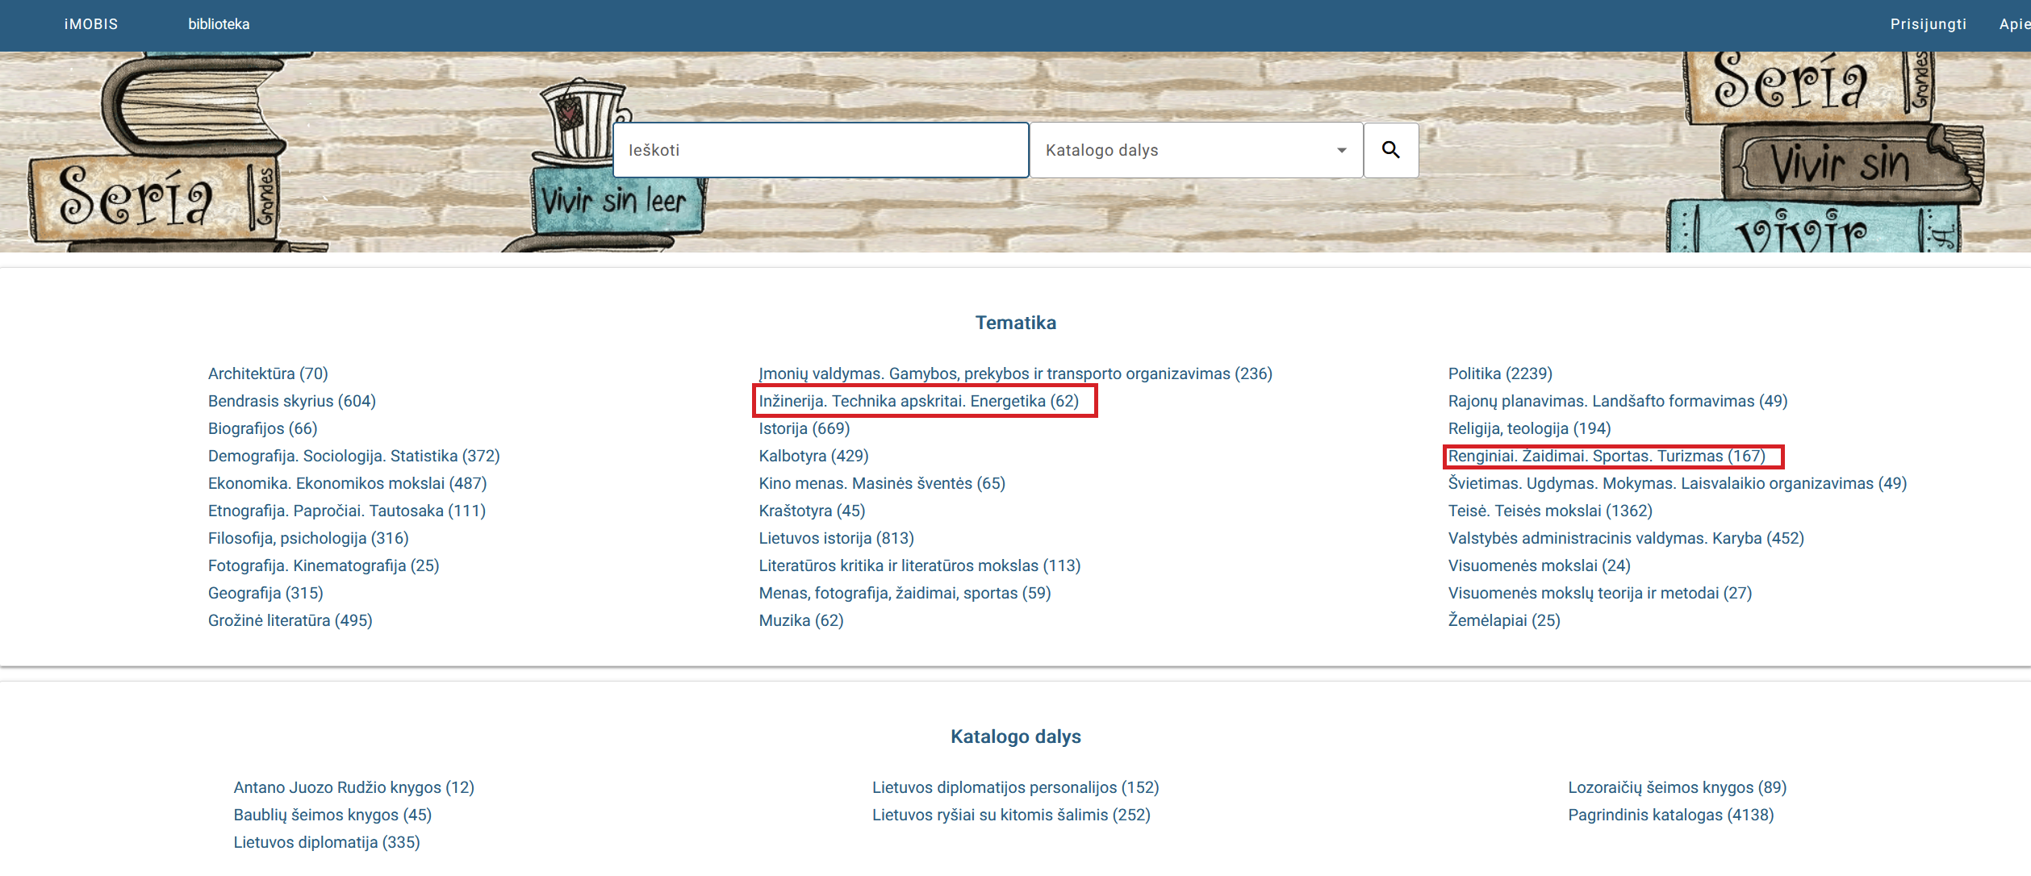

- Pataisytas daugiadalių leidinių atvaizdavimas.
- Atlikti tekstinės paieškos pataisymai: dvitaškis daugiadalio vaikinio leidinio antraštės pasiūlyme; pasiūlymų rikiavimas pagal rodomą antraštę; padidintas privalomai turinčių atitikti paieškos kriterijų skaičius.
- Sutvarkytas laukų dizainas ir stiliai.
- Vartotojui keičiant slaptažodį nauju, yra galimybė pažiūrėti kokius simbolius suvedė.
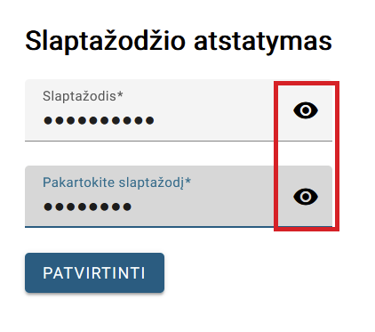

- Sutvarkyta, kad leistų atsisiųsti ~100MB elektroninius prisegtukus.
- Įgyvendintas Katalogo dalių funkcionalumas:
- Paieška katalogo dalyse pirmame puslapyje;
- Paieška katalogo dalyse paieškos rezultatų puslapyje;
- Katalogo dalių atvaizdavimas pirmame puslapyje. Jei biblioteka turi tik vieną katalogo dalį, jos neatvaizduoti pagrindiniame lange;
- Katalogo dalių facetas paieškos rezultatuose;
- Katalogo dalių atvaizdavimas BĮ detalioje peržiūroje;
